PROCESO AUDITADO: | ATENCIÓN AL USUARIO

PROCEDIMIENTOS AUDITADOS | FECHA DE LA AUDITORIA
PAU-01 Procedimiento atención de PQRDSF | NOVIEMBRE 2023
AUDITOR LIDER | EQUIPO AUDITOR
ARLEY DE JESÚS RAMÍREZ PATIÑO  Jefe Oficina de Control Interno | Arley de Jesús Ramírez Patiño (Líder) Yudy Alejandra López Londoño (Apoyo)
AUDITADO:
ALEXANDER RICO OCAMPO (Secretario General) y equipo de apoyo

OBJETIVO DE LA AUDITORIA
Dar cumplimiento a los mandatos de la ley 87 de 1993, La oficina de control Interno mediante el aseguramiento del sistema integrado de Control interno, por el esquema de organización y el conjunto de los planes, políticas métodos, principios, normas, procedimientos y mecanismos de Dirección, Planeación, Ejecución, Seguimiento, Evaluación y Control adoptados por la Entidad a través de las auditorías interna, Atendiendo los principios constitucionales que debe caracterizar la administración pública, el diseño y el desarrollo del Sistema de Control Interno se orientará al logro de los siguientes objetivos fundamentales a los consagrados en el articulo 2 Ley 87 de 1993):

- Garantizar la eficacia, la eficiencia y economía en todas las operaciones promoviendo y facilitando la correcta ejecución de las funciones y actividades definidas para el logro de la misión institucional y goce efectivo de los derechos de los usuarios en el marco de la legalidad y la integridad

- formular recomendaciones , a través de evidencias, soportes y criterios validos de evaluación de auditoría Interna y de seguimiento continuo, a los procesos y procedimientos que adelanta la Entidad, sobre el grado de cumplimiento de los objetivos, planes de acción, con enfoque en la a Evaluación del Riesgo

- Garantizar un ambiente de control, apoyar a la dirección en la toma de decisiones necesarias para corregir las desviaciones, mediante las acciones correctivas y de mejoramiento continuo que correspondan

ALCANCE DE LA AUDITORIA
El Programa Anual de Auditorías Internas, Vigencia 2023, Comprende la aplicación del Atención al usuario, mediante la verificación de cumplimiento de los requisitos de Ley, del periodo Julio 5 de 2022 a Noviembre 15 de 2023, con base en la información registrada en la carpeta pública SGC y en sede electrónica durante la vigencia 2023 evaluaciones y verificaciones, e incluye el Plan Estratégico Institucional y PEI Plan de Acción (Auditorías de Control Interno realizadas anteriormente por la de la Oficina de Control interno, para todos los procesos y procedimientos aplicables al periodo de certificación de la Entidad, subsistema de control de La Personería Municipal de Itagüí dado que es un entidad con certificación ISO 9001/2015.

Garantizar la evaluación independiente como componente Elemento Auditoría Interna.

formular recomendaciones, a través de evidencias, soportes y criterios válidos de evaluación de auditoría interna y de seguimiento continuo, a los procesos y procedimientos que adelanta Atención al Usuario, sobre el grado de cumplimiento de los objetivos, planes de acción, con un enfoque en la a evaluación de los riesgos establecidos por la Entidad

DOCUMENTOS DE REFERENCIA (CRITERIOS DE AUDITORIA)
(Leyes, Normas, ISO 9001-2015, MIPG Política y Objetivos de Calidad, Manual de Calidad, caracterización, procedimientos y documentos asociados al proceso, reglamentación vigente, procedimientos, objetivo, alcance y criterios definidos) indicadores, mapa de riesgos, plan de mejoramiento, informe de auditorías anteriores.

RESUMEN DE LA AUDITORÍA:
En cumplimiento al programa anual de auditorías internas elaborado y aprobado para la vigencia 2023, se lleva a cabo el proceso de Atención al Usuario, por medio de la cual se evalúa el servicio que presta la Entidad, así:

El proceso de Atención al usuario, cuenta con tres profesionales, en la modalidad de contratación directa, en la tipología CONTRATO DE PRESTACIÓN DE SERVICIOS PROFESIONALES, Cuyo Objeto es “Prestar sus servicios Profesionales por su cuenta y riesgo sin vínculo laboral, brindando atención a los usuarios externos de la entidad, tanto en la sede principal como en las descentralizadas, suministrando información clara y oportuna, asesoría jurídica y elaboración de diferentes documentos legales y administrativos.

Se revisaron las carpetas físicas de en la cual reposan las actas de supervisión del contrato, Acta de Informe de actividades, Seguimiento al Pago de la Seguridad social, Cuenta de Cobro, Orden de Pago y comprobante de pago. Se verifica su cumplimiento normativo
Se revisa la carpeta física en la cual reposan las actas y el formato FAU-03 (Verificación en la Calidad de la Respuesta para PQRSD), donde se evidencia el diligenciamiento del mismo por parte de la funcionaria encargada para tal fin. Se verifica el cumplimiento del formato FAU-04(Peticiones, Quejas, Reclamos, Denuncias, Sugerencias y Felicitaciones), los cuales son depositados en el buzón y se hace apertura de éste semanalmente en presencia del Jefe de Control Interno, Secretaría General y Auxiliar Administrativa, se levanta acta y se diligencia el formato FAU-06 (Apertura del Buzón).

Es importante anotar que las encuestas de satisfacción al usuario, se realizan mediante un funcionario designado para tal fin a los usuarios que son atendidas en la Entidad y estas son tabuladas respectivamente. En el siguiente cuadro se puede evidenciar que el nivel de satisfacción de la comunidad encuestada durante el segundo semestre de 2023, con un porcentaje de aceptación del 99,74% de satisfacción. Lo cual es preciso anotar que, de acuerdo a lo definido en los indicadores de eficiencia, la Entidad cumplió la meta de satisfacción la cual es del 95%

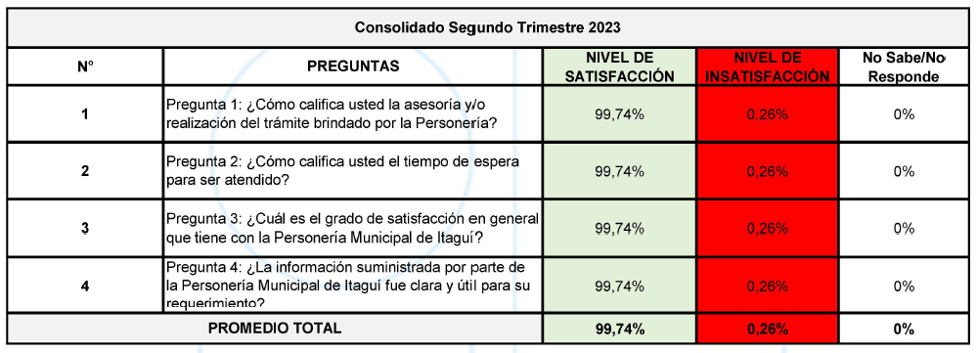

Fuente Sistema PQRS vigencia 2023
Elaboró: Yaneth quintero Salas- Contratista Apoyo asistencial

El siguiente cuadro se describen las actividades clasificadas de acuerdo con el tipo de Consulta:

En esta relación se evidencia las acciones de tutela, los derechos de petición, las asesorías en todas sus descripciones, entre otras.de las cuales podemos resaltar: 309 derechos de petición lo que representa un 12,10% de las consultas solicitadas (de los cuales todos se dieron respuesta de manera oportuna 492 tutelas presentadas lo que representa un 19,26% y en su mayoría son asesorías con un 56,19% de los servicios brindados,

Es preciso anotar que el mayor número de las acciones de tutela que interponen los usuarios es en tema relacionado con la salud tanto en el régimen contributivo como en el subsidiado por posibles casos de vulneración en atención en el derecho a la salud.

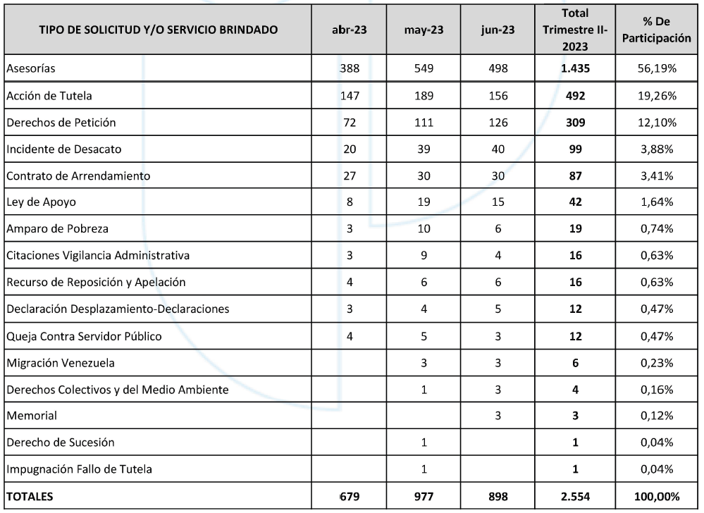

Fuente Sistema PQRS vigencia 2023
Elaboró: Yaneth quintero Salas- Contratista Apoyo asistencial

Atenciones Realizadas En La Entidad por dependencias

Las atenciones registradas en el aplicativo de la Entidad (PQRS), durante el Segundo trimestre 2023, de un total de 2.554, la oficina de atención al usuario representa un 82,92%, siendo esta la dependencia que demanda mayores servicios la cual cuente con el acompañamiento de tres (3) contratistas Abogados quienes son los encargados de asesorar y a tender al público en general que se acerca a solicitar los servicios de la entidad.

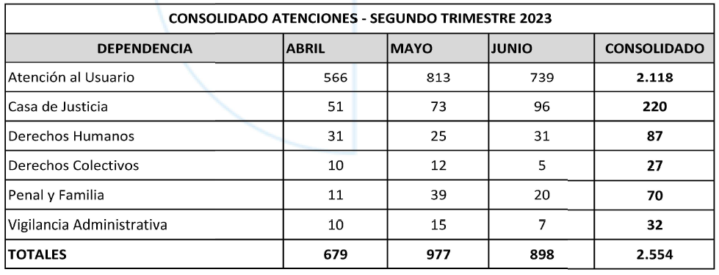
Fuente Sistema PQRS vigencia 2023
Elaboró: Yaneth quintero Salas- Contratista Apoyo asistencial

Indicadores del Ingreso por recepción PQRDSF sistema SISGED- :

En la siguiente tabla se muestra el canal de Ingreso por recepción PQRS, en el sistema SISGED, del segundo trimestre con corte al 30 de junio de 2023, en total ingresaron 58 Derechos de Petición, de los cuales el 46,55% se recibieron de manera personal en taquilla; por correo certificado un total de 10 con un porcentaje del 17,24% y por correo electrónico un total de 17 correos que representa un 29,31%

DEL TOTAL 58 PQRS QUE INGRASARON Y FUERON REPORTADOS SE DIO RESPUESTA DE MANERA OPORTUNA AL 100%

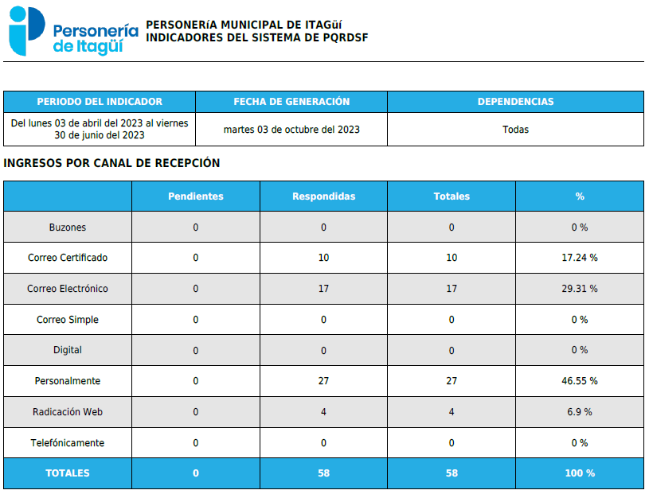

Fuente Sistema SISGED- PQRS vigencia 2023
Elaboró: Arley de Jesús Ramírez Patiño-Jefe Oficina de Control interno

Observación:

Se pudo evidenciar que de un total de 150 PQRS Recepcionadas, almeno uno se dio respuesta por fuera del términos, con 12, hábiles de manera extemporánea, La que representa el 99,33% de efectividad en las respuestas.

El derecho de petición reside “en la resolución pronta y oportuna al peticionario, si bien se dio respuesta al usuario fuera de los términos, con menos 12 hábiles, en tal sentido el mismo obedece a una “felicitación por la asesoría prestada en la atención al usuario” la cual fue deposita en el Buzón de Sugerencias como una felicitación y la respuesta fue publicadas en la cartelera institucional por el Secretario General con encargo al área de comunicaciones para solicitar el cierre de sistema SISGED_PQRS de la Personería Itagüí

No Obstante, se recomendó Suscribir Plan de Mejoramiento al área encargada, para determinar que tramite debe surtir una comunicación entrante en el caso de una FELICITACIÓN.

Expuesto lo anterior la oficina de control interno recomienda elevar plan de mejora en el sentido de determinar el procedimiento a seguir cundo se presenten comunicaciones de usuarios cuando están se tratan de dar felicitaciones usuarios de expresar felicitaciones a servidores por los asistencias que presta la personería municipal de Itagüí

Con lo observado no se afecto el deber funcional protegido por la norma derecho de petición Ley 1755 de 2015 y mucho menos se vulneraron derechos de usuarios de la Personería

La ilicitud no es sustancial

TABLERO DE INDICADORES
Se verifica el seguimiento a los tres indicadores de este proceso, los cuales presentan el avance respectivo; con una expectativa de cumplimiento óptimo al terminar el año 2023.

- Oportunidad en la respuesta a requerimientos
- Satisfacción del Usuario
- Verificación Calidad de la Respuesta

PLANDEMEJORAMIENTO:

De las 5 acciones de mejora, se cerraron satisfactoriamente 4, quedando 1 pendiente por cierre, el origen de la acción la cual trata Productos y salidas No Conformes PSNC, dada la salida no conforme que se viene presentando de manera repetitiva en los documentos elaborados en las atenciones personalizadas a los usuarios y que tiene como fecha del último seguimiento 30/06/2023 y se tiene previsto la última acción correctiva para el 30/12/2023.

NUMERO DE LA ACCION | ORIGEN | FECHA DE INICIO | ESTADO | OBSERVACIONES
1 | Control Interno | 1/06/2021 | Cumplida | Solicitar cierre
4 | Auditoria  Interna | 29/08/2022 | Cumplida | Solicitar cierre
2 y 3 | Calidad | 25/08/2021 | Cumplida | Solicitar cierre
Se presentara el comité de Gestión y Desempeño el cierre total de las 4 acciones que a la fecha se encuentran cumplidas

Fuente: FEM- 04 Plan de Mejoramiento. 2023. SGC
Elaboró: Arley de Jesús Ramírez Patiño-Jefe Oficina de Control Interno

Se recomienda al jefe del área Y/O a la dependencia responsable de ejecución de las acciones de mejora, que presentan mayor tiempo en cumplirse según su programación, adelantar las actividades pertinentes que conlleven a su cierre satisfactorio y eliminar la no conformidad
Verificar por la oficina de control interno que los Productos y Servicios no conforme PSNC, que se tornan repetitivos realizar las acciones correctivas, con el fin de que las causas que dieron origen a la no conformidad están no se vuelvan a repetir,

MAPA DE RESGOS

Se analizan los 4 riesgos encontrando que solamente en el segundo trimestre se materializó el riesgo N°1 por contestación de PQR fuera de término.

“Posibilidad de demoras en la atención de las PQRDSF recibidas en la entidad mediante los diferentes canales” Riesgo Numero 6 de Atención al Usuario, tipo de riesgo operativo.

Se verifico a través de los aplicativos SISGED los resultados de los indicadores arrojados por el Software, A demás se verifico a través del aplicativo PQRS, las diligencias y atenciones realizadas como soportes de las mismas.

HALLAZGOS
N°. |  | 1.FORTALEZAS
1 |  | Atención oportuna, eficiente y eficaz , se resalta el compromiso del equipo de Contratistas de apoyo auditado frente al conocimiento de la visión, misión, políticas institucionales transversal a todos los procesos
2 |  | Brindar atención con calidad y oportunidad a los usuarios y partes interesadas, mediante la implementación de políticas de servicio y gestión, para atender la demanda de los ciudadanos en trámites, servicios, peticiones, quejas, reclamos, denuncias, Asesorías y sugerencias, verificando a través de encuestas de la percepción y satisfacción ciudadana frente a la prestación de los servicios, en el marco del alcance misional de la Entidad.
3 |  | Receptividad del equipo auditado frente a las mejoras y observaciones suscitadas dado la auditoría.
 |  | DEBILIDADES
1 |  | Muy poco personal para llevar a cabo todas las actividades que requiere el área
2 |  | Recursos financieros insuficientes para atender toda la demanda y el desarrollo de de atención del usuario
3 |  | Insuficientes herramientas tecnológicas y económicas para la realización e implementación de las estrategias contempladas en el PEI- Plan estratégico institucional 2021-2024
4 |  | Las condiciones locativas y de los espacios físicos de atención al público son limitados.
5 |  | Demoras en la prestación del servicio por la Creciente demanda de los usuarios
N° | 2. NO CONFORMIDADES |  | REQUISITO
1 | No aplica
N° | 3. OBSERVACIONES
1 | Es importante precisar que a cualquier PQRSDF, se le debe dar el trámite correspondiente de acuerdo con la Ley 1755 de 20015.
CONCLUSIONES /RECOMENDACIONES DE LA AUDITORÍA
Se verifico a través de los análisis de las encuestas de satisfacción. Formatos de Calidad en archivo de las encuestas.

Se verifico a través de los aplicativos SISGED los resultados de los indicadores arrojados por el Software, A demás se verifico a través del aplicativo PQRS, las diligencias y atenciones realizadas como soportes de las mismas.

De un total de 150 PQRS Recepcionadas, fue Respondida una (1) fuera de los términos, con 12, hábiles de manera extemporánea una solicitud, La que representa el 99,33% de efectividad en las respuestas.

Derecho de petición reside en la resolución pronta y oportuna, si bien se dio respuesta al usuario fuera de los términos, con menos 12 hábiles, en tal sentido el mismo obedece a una “felicitación por la asesoría prestada en la atención al usuario” la cual fue deposita en el Buzón de Sugerencias como una felicitación y la respuesta fue publicadas en la cartelera institucional por el Secretario General área de comunicaciones para solicitar el cierre de sistema SISGED_PQRS de la Personería Itagüí

No Obstante, se recomendó suscribir Plan de Mejoramiento al área encargada, para determinar que trámite debe surtir una comunicación entrante interna en el caso de una FELICITACIÓN. La ilicitud no fue sustancial, no se afectó el deber funcional de la administración y mucho menos los derechos que le asisten a los usuarios de expresar felicitaciones por los servicios que presta la Personería Municipal de Itagüí

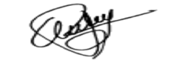
FIRMA DEL AUDITOR LÍDER: ______________________________________________

FIRMA AUDITADO: _______________________________________________________

FECHA DE ENTREGA DEL INFORME: _______________________________________

